我校赴中国铁塔合肥分公司开展合作交流

本网讯（通讯员 吕慧）4月29日，我校赴中国铁塔股份有限公司合肥市分公司开展校企合作交流。校长助理吴山，社会合作处、电子工程学院/智能制造学院相关负责人一行到访，受到公司党委书记李勇及相关领导班子成员的热情接待。
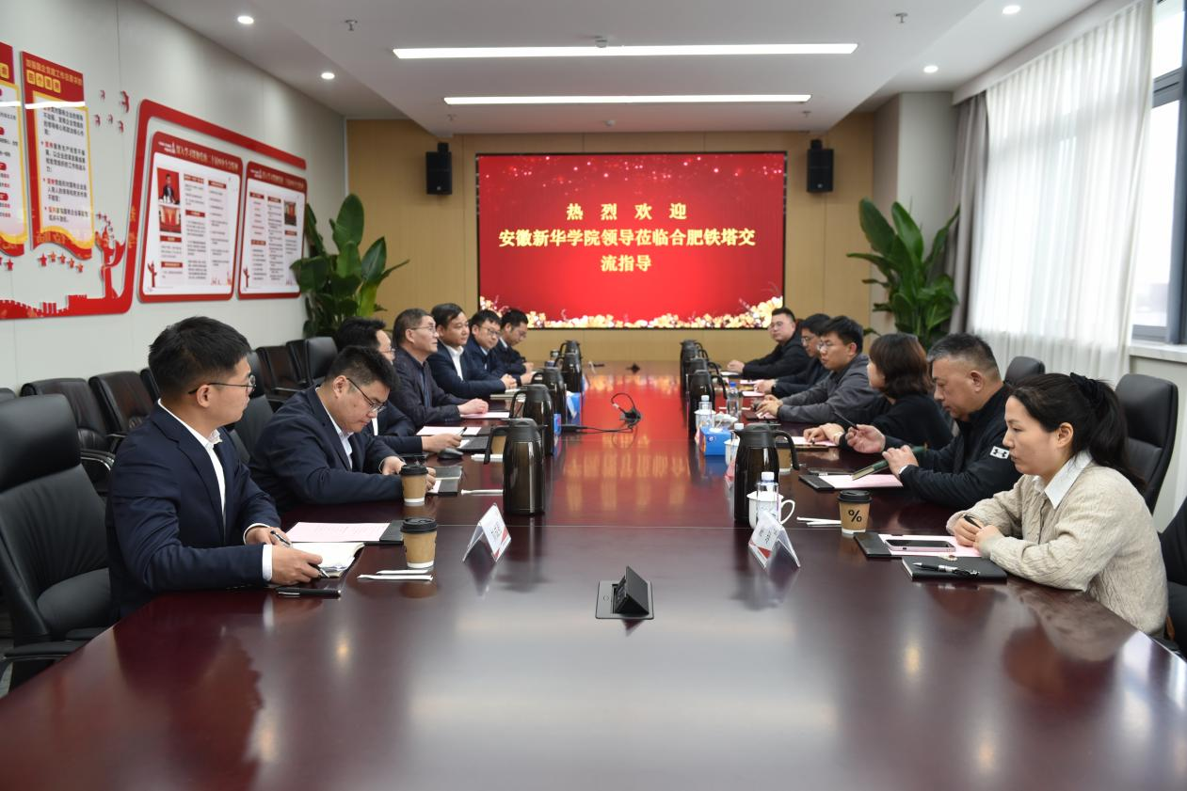
与会人员先后参观了铁塔蜀南庭苑基站、企业运维监控中心，实地了解通信行业一线技术应用与数字化运维管理模式，直观感受行业发展现状与人才需求。
座谈会上，李勇对学校一行的到访表示欢迎，并表达了在人才培养、实习就业等方面深化合作的意愿。吴山介绍了学校办学情况及产教融合成果，希望依托此次交流搭建稳定的校企合作平台，推动实现人才输送与岗位需求的精准对接。双方围绕实习实训基地建设、产学研项目联合申报、人才培养方案优化及学生就业等事项深入交流并达成共识。
我校此次走访为后续合作筑牢基础，将紧扣行业需求、优化人才培养方案，深化产教融合，持续提升应用型人才培养质量。
（审核：白志青 责任编辑：詹绍炬）

